**INSTRUCTIVO PARA LA INSTALACIÓN DE**

**COMPLEMENTOS - PULSE SECURE**

Debido a algunos ajustes que se están realizando a nivel de seguridad, se ha modificado la versión de IOS del dispositivo Pulse Secure, por esa razón, es necesario que los usuarios realicen una actualización de los complementos instalados en su dispositivo. Para tal fin se recomienda realizar el siguiente procedimiento:

1. **Dirigirse a panel de control y ubicar todos los complementos que dicen Pulse Secure**.

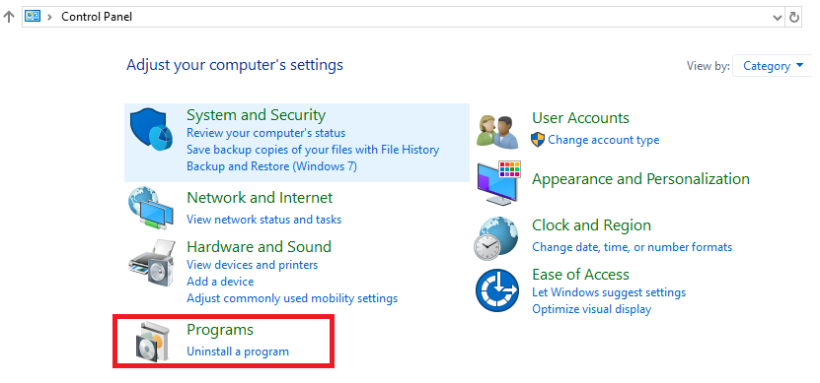

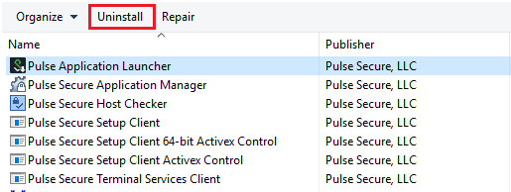

1. **Desinstalar todos los complementos y reiniciar el dispositivo:** Al ingresar al panel de control y revisar los programas instalados no debe haber ninguno que diga Pulse Secure, proceder a reiniciar el dispositivo.

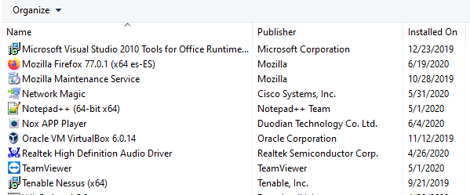

1. **Conectarse a la URL** [**https://200.14.232.187/trabajoremoto**](https://200.14.232.187/trabajoremoto) **o a la url que normalmente utilizan para el acceso**

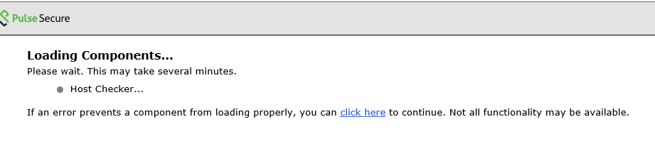

Por favor, tener en cuenta que para cumplir con la prueba de seguridad el dispositivo debe cumplir con los siguientes parámetros.

1. **Tener instalado y actualizado un antivirus de los siguientes fabricantes.**

* AVG Antivirus (gratis)
* ESET Endpoint Antivirus
* Kaspersky Anti-virus
* McAfee
* Norton Internet Security
* Panda Adaptative Defense 360
* Symantec Endpoint Proteccion
* Trend Micro Apex One Security Agent

1. **Haber realizado el escaneo completo del dispositivo con este antivirus.**
2. **Instalar todos los complementos que indica la herramienta y efectuar el proceso de autenticación:** Una vez la herramienta inicia el proceso de análisis de seguridad del dispositivo va a solicitar instalar varios complementos para el adecuado funcionamiento del equipo. Tenga en cuenta que cada explorador (Internet Explorer o Firefox) tiene un entorno gráfico diferente y hace la solicitud de permisos de forma diferente pero el resultado es el mismo.

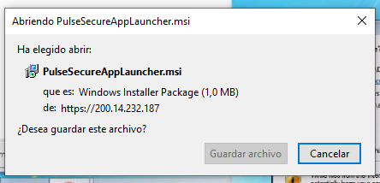

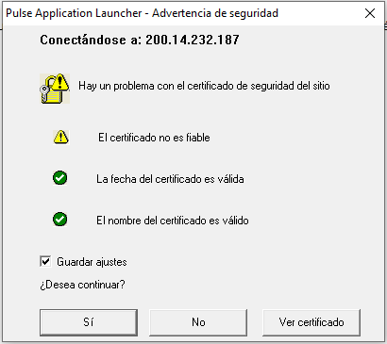

1. **Al intentar acceder de forma remota al dispositivo solicitará la instalación de más complementos que se deben permitir en su totalidad**

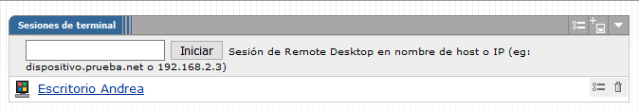

Al terminar de realizar este procedimiento en el panel de control se debe observar instalados los siguientes complementos. Por favor, tener en cuenta que de acuerdo con el explorador que utilice (Internet Explorer o Firefox) y las funciones que normalmente realiza cada usuario se van a instalar más o menos complementos.